Zorganizuj niezapomniane imprezy integracyjne na Mazurach!
Jeśli chcesz przeżyć niezapomnianą imprezę integracyjną na Mazurach, to koniecznie sprawdź, co na Ciebie czeka w Hotelu Pory Roku!

Tworzenie niezapomnianych wspomnień dzięki imprezom integracyjnym na Mazurach
Mazurskie jeziora, lasy i malownicze krajobrazy przyciągają ludzi z różnych zakątków świata. Jednak to nie tylko natura czyni go wyjątkowym miejscem. To także doskonałe miejsce na organizację imprez integracyjnych na Mazurach, które połączą ludzi dzięki niezapomnianym chwilom. Przede wszystkim taki wyjazd to nie tylko okazja do spędzenia czasu w pięknej scenerii, ale również możliwość zacieśnienia więzi między uczestnikami.

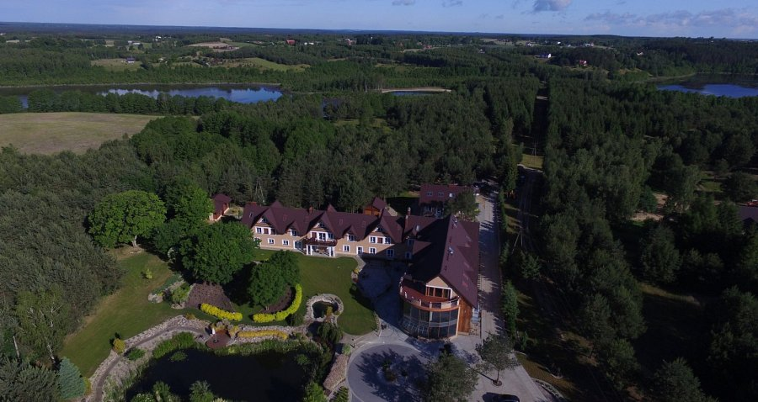
Imprezy integracyjne na Mazurach to doskonała przygoda na wodzie
Głównym atutem Mazur jest oczywiście woda. Organizacja rejsu po jeziorach, spływu kajakowego lub wspólnego wędkowania to doskonałe sposoby na zacieśnienie relacji w zespole. Nie ma nic bardziej relaksującego niż spędzanie czasu na spokojnych wodach mazurskich jezior, podziwiając zachód słońca. To także okazja do rywalizacji i wspólnego pokonywania wyzwań, które z pewnością zintegrują uczestników imprezy. Taka atrakcja może być świetnym spoiwem imprezy integracyjnej na Mazurach.

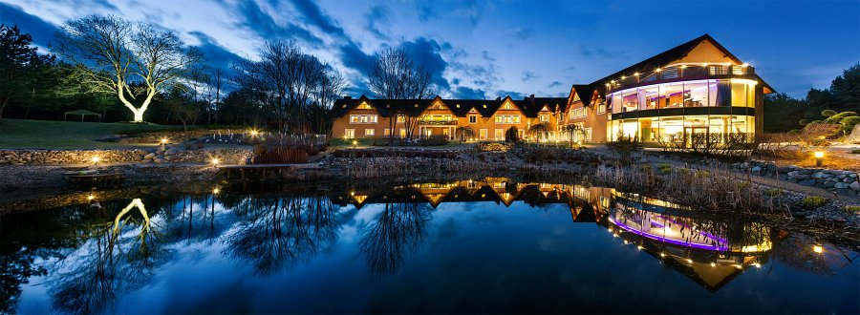
Kultura i tradycja Mazur
Mazury to nie tylko natura, to także bogata kultura i tradycje. Organizacja wieczoru mazurskiego, podczas którego uczestnicy mogą spróbować regionalnych potraw, tańczyć przy dźwiękach tradycyjnej muzyki ludowej i poznać historię tego regionu, to doskonały sposób na integrowanie się z lokalnym dziedzictwem. Dlatego właśnie imprezy integracyjne na Mazurach to nie tylko okazja do odpoczynku w malowniczych krajobrazach, ale również sposobność do tworzenia trwałych więzi między uczestnikami. To miejsce, gdzie przygoda spotyka się z kulturą, a wspólne doświadczenia tworzą niezapomniane wspomnienia.

